**PROJETO VENDAS**

DOCUMENTO 0001

MARCELO TADEU CARVALHO NASCIMENTO

RUI VELASQUE TEIXEIRA JÚNIOR

ÚLTIMA ATUALIZAÇÃO: 25/05/2020

|  |  |  |  |
| --- | --- | --- | --- |
| **CONTROLE DE MUDANÇA DE VERSÃO** | | | |
|  | | | |
| Versão | Data | Mudança | Responsável |
| 001 | 25/05/2020 | Criação da Documentação | Marcelo |
| 001 | 30/05/2020 | Documentação | Rui |

|  |  |
| --- | --- |
| **RESPONSÁVEL** | |
|  | |
| **Nome** | **Função** |
| RUI VELASQUE | FINANCEIRO |

**ÍNDICE**

|  |  |
| --- | --- |
| 1. INTRODUÇÃO | 5 |
| 2. OBJETIVO | 5 |
| 3. CARACTERÍSTICAS GERIAS | 5 |
| 4. CARACTERÍSTICAS TÉCNICAS | 5 |
| 5. ESCOPO DE TELAS OPERACIONAIS | 6 |
| 6.ALMOXARIFADO | 10 |
| 7.SETOR DE COMPRAS | 10 |
| 8. |  |

**INTRODUÇÃO**

O objetivo deste projeto e desenvolver um software de controle de estoque e vendas em uma loja de tênis onde o almoxarifado informara os produtos em falta ao setor de compras que entrara em contato com financeiro decidindo assim oque será comprado ou não.

O sistema apresenta falhas em seu banco de dados em questão de controle de estoque sendo assim o foco será minimizar estes problemas e atender o cliente da melhor formula possível.

**OBJETIVO**

Temos em mente como objetivo principal a modernização do controle de estoque onde apresentaremos um sistema simples mas eficaz com isso o usuário encontrara praticidade na hora que estiver trabalhando com ele.

**CARACTERÍSTICAS GERAIS**

O sistema ira operar com um servidor que gerencia o banco de dados e controla o cadastro de cada item devidamente cadastrado no sistema.

* O sistema será executado em uma plataforma web.
* Não alterar as restrições impostas no projeto.
* Melhoria do processo se achar necessário mas não alterando a ideia principal .
* Restrições

O sistema não permitirá o cadastro de produtos que não contam no sistema ou compra de produtos não autorizada pelo financeiro.

**CARACTERÍSTICAS TÉCNICAS**

* MySQL plataforma Windows(2).
* Servidor Web em plataforma Windows.
* Os coletores deverão ser baseados em plataforma Windows.

**ESCOPO DE TELAS OPERACIONAIS**

**1-Estrutura base**

Layout básico de tela

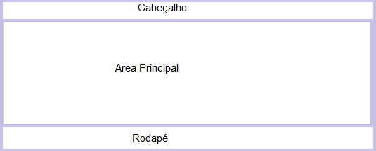

Layout cabeçalho

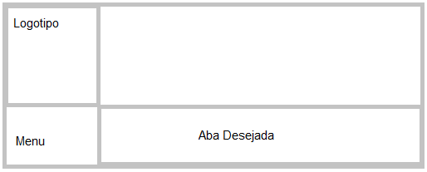Layout Areá Principal

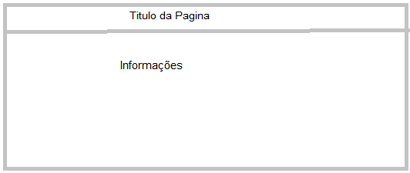

**Característica frame principal:**

* Pagina oculta para divisão de tela
* Divisão em 4 partes Cabeçalho(14%),Rodapé(0%),Areá Principal(86%)

**Característica Cabeçalho:**

* Subdividido em 4 partes
* Menu
* Logotipo
* Pagina Selecionada
* Dados empresárias

**Característica Rodapé:**

* Nome da empresa e informações de usuário.

**2-Login de Acesso**

**Objetivo:** Evitar a entrada de terceiros no sistema da empresa.

**Característica de Usuário**

* Solicitara apenas usuário e senha.
* Validações de Usuário
* Será autorizado apenas usuários já cadastrados

**Protótipo**

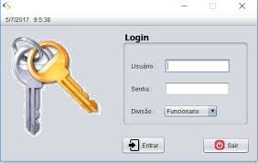

**3-Menu**

Objetivo: O menu tem como objetivo demonstrar as funções dentro da empresa onde todos compartilharam de um mesmo ambiente independente da função mas trabalhara somente com sua função.

**Características**

* O menu demonstrara ícones representativos de cada setor.
* Assim sendo dividido em colunas.

**Protótipo**

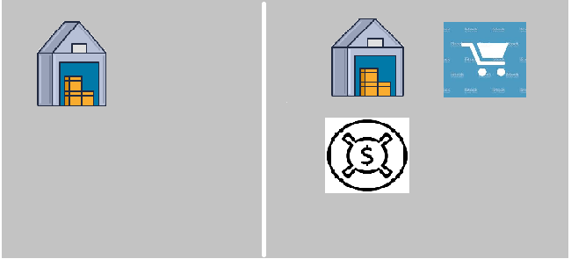

**4-Associação de Código de Barras**

**Objetivo:** Tem como objetivo cadastrar os produtos da empresa.

Campos da Tela:

1. Código do Produto
2. Descrição do produto
3. Foto do Produto

Campos do Produto

1. Código do produto
2. Nome do produto
3. Informações do Produto
4. Data de Emissão

**Características**

* A tela devera informa o código de barras tanto externo quanto interno e informações do produto.
* O cliente final não deve saber o código interno.
* A pesquisa do produto deve ser realizada pelo nome ou código de barras.
* A etiqueta deve conter informações do produto.
* O código deve conter no máximo 4 dígitos.

**Protótipo**

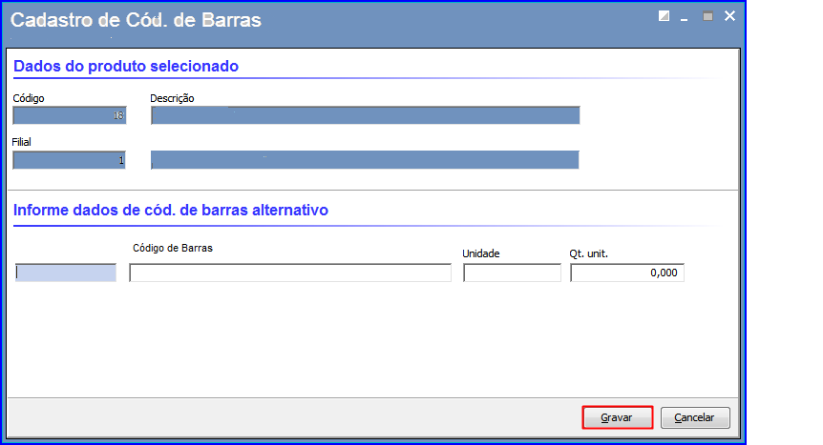

**5-Conferencia de Produtos**

**Objetivo:** Conferir se os produtos foram cadastrados corretamente.

**Campos da tela**

* Apresentara os dados do produto informando se foi cadastrado corretamente.

**ALMOXARIFADO**

**Objetivo:** O almoxarifado tem como objetivo analisar as tabelas do banco de dados e informar ao setor de compras os pedidos a serem feitos.

**Campos da tela**

A tela de usuário devera conter as planilhas e os dados de cada produto, como a quantidade em estoque. Em outra aba ele tera a opção de cadastrar novos produtos e excluir produtos que não serão mais vendidos.

**Banco de dados**

1. Planilhas demonstrando o estoque de cada produto
2. Cadastro de Produtos

**Características**

* Informa ao setor de compras os pedidos necessários
* Controlar o estoque
* Analisar as Planilhas

**SETOR DE COMPRAS**

**Objetivo:** Entrar em contato com o setor de almoxarifado imprimir um relatório de produtos em falta e demonstrar ao financeiro o pedido que deve ser feito.

**Características**

* Entrar em conato com os vendedores
* Realizar os Pedidos feitos pelo almoxarifado
* Repassar Lista de compras ao financeiro

**FINANCEIRO**

**Objetivo:** O financeiro tem como objetivo liderar os outros setores e autorizar os pedidos de compras.

**Características**

* Autorizar Pedidos
* Controlar os outros setores
* Realizar o pagamento dos pedidos